SERVIÇO NACIONAL DE APRENDIZAGEM INDUSTRIAL
ESCOLA TÉCNICA SENAI CANDEIAS
CURSO TÉCNICO EM INFORMÁTICA PARA INTERNET

ETONY GUEDES NASCIMENTO
GEOVANNA ALMEIDA FRANÇA
NICOLLE BORGES NASCIMENTO
ERIC MERCÊS

TURISMO 360°: guia turístico digital de Candeias – BA

Candeias – BA
2026

ETONY GUEDES NASCIMENTO
GEOVANNA ALMEIDA FRANÇA
NICOLLE BORGES NASCIMENTO
ERIC MERCÊS

TURISMO 360°: guia turístico digital de Candeias – BA

Trabalho de Conclusão de Curso apresentado à Escola Técnica SENAI Candeias, como requisito parcial para a obtenção do título de Técnico em Informática para Internet

Orientador: Adalberto Santana

Candeias – BA
2026
ETONY GUEDES NASCIMENTO
GEOVANNA ALMEIDA FRANÇA
NICOLLE BORGES NASCIMENTO
ERIC MERCÊS

TURISMO 360°: guia turístico digital de Candeias – BA

Trabalho de Conclusão de Curso apresentado à Escola Técnica SENAI Candeias, como requisito parcial para a obtenção do título de Técnico em Informática para Internet

Aprovado em: ____/____/________

AGRADECIMENTOS
Somos profundamente gratos ao SENAI Candeias e ao SESI Manuel Querino pela expertise técnica e científica oferecida, que desempenhou papel crucial na realização deste projeto, assim como pela oportunidade de compartilhar nossos resultados em eventos relevantes, como a Mostra SESI STEAM de Ciências, Tecnologia e Artes.
RESUMO
Este trabalho apresenta o desenvolvimento do Turismo 360°, uma plataforma digital voltada à divulgação do turismo do município de Candeias, Bahia. O projeto parte da constatação de que Candeias possui patrimônio histórico, cultural e paisagístico pouco conhecido, inclusive por parte de seus próprios moradores, o que limita a visibilidade dos atrativos e dos negócios ligados à cadeia produtiva do turismo local. Para enfrentar esse problema, foi desenvolvida uma aplicação web composta por Front-End (HTML5, CSS3 e JavaScript), Back-End em Node.js/Express e banco de dados MySQL, integrada às APIs (Application Programming Interfaces) do Google Maps e do Google Places. O sistema permite a navegação entre páginas, a busca e filtragem de locais e eventos, o cadastro e login de usuários, o gerenciamento de perfil, o sistema de favoritos e a comunicação em português e inglês. Os resultados obtidos indicam que a plataforma cumpre seu objetivo de centralizar e organizar informações turísticas, servindo como infraestrutura digital de apoio ao setor e como ferramenta de valorização da identidade cultural de Candeias.
Palavras-chave: Turismo digital. Desenvolvimento web. Candeias. Node.js. MySQL.
LISTA DE ABREVIATURAS E SIGLAS
API Application Programming Interface (Interface de Programação de Aplicações)
BA Bahia
CORS Cross-Origin Resource Sharing (Compartilhamento de Recursos entre Origens Diferentes)
CSS Cascading Style Sheets (Folhas de Estilo em Cascata)
HTML HyperText Markup Language (Linguagem de Marcação de Hipertexto)
HTTP HyperText Transfer Protocol (Protocolo de Transferência de Hipertexto)
REST Representational State Transfer (Transferência de Estado Representacional)
RF Requisito funcional
RNF Requisito não funcional
SENAI Serviço Nacional de Aprendizagem Industrial
SESI Serviço Social da Indústria
VPS Virtual Private Server (Servidor Privado Virtual)
SUMÁRIO
1 INTRODUÇÃO 8
1.1 PROBLEMA 8
1.2 HIPÓTESE 9
1.3 OBJETIVOS 9
1.3.1 Objetivo geral 9
1.3.2 Objetivos específicos 10
1.4 PÚBLICO-ALVO 10
1.5 JUSTIFICATIVA 10
2 REFERENCIAL TEÓRICO 11
2.1 TURISMO, PLANEJAMENTO E DESENVOLVIMENTO LOCAL 12
2.2 PATRIMÔNIO CULTURAL E TURISMO 12
2.3 MARKETING TURÍSTICO E TECNOLOGIAS DIGITAIS 13
2.4 JOGOS E GAMIFICAÇÃO NA EDUCAÇÃO 13
2.5 SÍNTESE 14
3 METODOLOGIA 15
3.1 TIPO DE PESQUISA 15
3.2 INSTRUMENTOS DE COLETA DE DADOS 15
3.3 ETAPAS DO DESENVOLVIMENTO 15
4 DESENVOLVIMENTO DO SISTEMA 17
4.1 TECNOLOGIAS UTILIZADAS 17
4.2 PRINCIPAIS FUNCIONALIDADES 17
4.3 ARQUITETURA DA APLICAÇÃO 17
4.3.1 Front-End 17
4.3.2 Back-End 18
4.3.3 Banco de dados 18
4.4 ESTRUTURA DO PROJETO 18
4.5 MODELO DO BANCO DE DADOS 19
4.6 REQUISITOS FUNCIONAIS 20
4.7 REQUISITOS NÃO FUNCIONAIS 21
4.8 FLUXO DE FUNCIONAMENTO DO SISTEMA 22
4.8.1 Funcionamento da área Explorar 23
4.9 TELAS DO SISTEMA 23
4.9.1 Página inicial – Home 24
4.9.2 Área de exploração 24
4.9.3 Tela de cadastro 25
4.9.4 Tela de login 25
4.9.5 Perfil do usuário 26
4.9.6 Configurações 26
4.10 MELHORIAS IMPLEMENTADAS 27
5 ANÁLISE DOS RESULTADOS 29
6 ANÁLISE DE CUSTOS E PRECIFICAÇÃO 31
6.1 METODOLOGIA DE CÁLCULO 31
6.2 CUSTO DE DESENVOLVIMENTO 31
6.3 CUSTOS DE OPERAÇÃO E MANUTENÇÃO 32
6.4 PREÇO PROPOSTO E COMPARAÇÃO COM O MERCADO 33
6.5 LIMITAÇÕES DA ESTIMATIVA 34
6.6 POSSIBILIDADES DE MONETIZAÇÃO E PARCERIAS COMERCIAIS 34
7 POSSÍVEIS EVOLUÇÕES FUTURAS 35
8 CONSIDERAÇÕES FINAIS 36
REFERÊNCIAS 37

1 INTRODUÇÃO
A cidade de Candeias é um ponto turístico pouco explorado, mesmo entre seus próprios habitantes. Localizada no estado da Bahia, Candeias possui um rico patrimônio cultural e histórico, que inclui igrejas antigas, casarões coloniais e uma história marcada pela influência de diversas culturas. No entanto, essa riqueza cultural ainda não é devidamente valorizada e reconhecida, o que leva à falta de visitantes e turistas na região.
O turismo é um dos principais motores de desenvolvimento socioeconômico de uma localidade, sendo atualmente uma das maiores atividades econômicas em escala mundial. Mais do que uma simples prática de lazer, ele movimenta diversos setores, como hospedagem, alimentação, transporte, comércio e cultura, gerando emprego, renda e oportunidades de crescimento sustentável. Com o objetivo de transformar essa realidade, este trabalho descreve o desenvolvimento do Turismo 360°, uma plataforma digital de turismo desenvolvida para reunir, organizar e disponibilizar informações sobre pontos turísticos, estabelecimentos e serviços de Candeias, ampliando a visibilidade dos atrativos do município e facilitando o acesso de moradores e visitantes a informações relevantes.
Para isso, adotou-se uma pesquisa aplicada, de abordagem qualitativa, que combinou levantamento bibliográfico e desenvolvimento incremental da plataforma, conforme detalhado no Capítulo 3.
Este documento está organizado da seguinte forma: nesta introdução são apresentados o problema, a hipótese, os objetivos, o público-alvo e a justificativa do projeto; em seguida, o Capítulo 2 traz o referencial teórico e o Capítulo 3, a metodologia adotada; o Capítulo 4 descreve o desenvolvimento do sistema, com suas tecnologias, arquitetura, modelo de dados, requisitos, telas e melhorias; o Capítulo 5 analisa os resultados obtidos; o Capítulo 6 apresenta a análise de custos e precificação; por fim, os Capítulos 7 e 8 tratam das evoluções futuras e das considerações finais.

1.1 PROBLEMA
O município de Candeias, localizado na Bahia, possui um patrimônio histórico, cultural e religioso com potencial turístico. Segundo o Instituto Brasileiro de Geografia e Estatística (IBGE, 2022), o município possui 72.382 habitantes, demonstrando a dimensão da população local que pode ser beneficiada por iniciativas de valorização do turismo.
Em outubro de 2026, a Secretaria de Turismo do Estado da Bahia promoveu uma visita técnica com 30 guias de turismo de Salvador para apresentar atrativos históricos de Candeias, incluindo o Santuário Nossa Senhora das Candeias e o Museu do Recôncavo Wanderley Pinho. A iniciativa evidencia a importância de ampliar o conhecimento e a divulgação dos atrativos turísticos do município (BAHIA, 2026).
Apesar desse potencial, na percepção dos autores, ainda existem dificuldades relacionadas à centralização e ao acesso digital às informações sobre pontos turísticos, estabelecimentos e serviços locais. Diante disso, surge a seguinte questão: como uma plataforma digital pode contribuir para organizar essas informações, ampliar a visibilidade dos atrativos turísticos de Candeias e facilitar o acesso de moradores e visitantes?

1.2 HIPÓTESE
Parte-se da hipótese de que a reunião das informações sobre pontos turísticos, estabelecimentos, serviços e eventos de Candeias em uma plataforma web responsiva e bilíngue (português e inglês) amplia a visibilidade digital do município e facilita o acesso de moradores e visitantes a esses atrativos.

1.3 OBJETIVOS

1.3.1 Objetivo geral
Desenvolver uma plataforma digital de turismo para Candeias, Bahia, que reúna e organize informações sobre atrativos, estabelecimentos, serviços e eventos, ampliando a visibilidade e a atratividade do município como destino turístico na região.

1.3.2 Objetivos específicos
- Desenvolver uma aplicação web responsiva, com Front-End em HTML5 (HyperText Markup Language), CSS3 (Cascading Style Sheets) e JavaScript;
- Implementar um Back-End em Node.js/Express, com API (Application Programming Interface) REST (Representational State Transfer) integrada a um banco de dados MySQL;
- Disponibilizar uma área de exploração com busca e filtros por categoria de local ou serviço;
- Implementar cadastro, login e controle de sessão de usuários, com validação de dados e de senha;
- Integrar a aplicação aos serviços Google Maps e Google Places para localização e busca de estabelecimentos;
- Disponibilizar a interface em português e inglês, ampliando o alcance da plataforma;
- Avaliar, ao final do desenvolvimento, o cumprimento dos requisitos funcionais e não funcionais definidos para o sistema.

1.4 PÚBLICO-ALVO
O sistema é destinado a turistas, visitantes e moradores interessados em conhecer Candeias, além de beneficiar, de forma indireta, empreendedores e estabelecimentos que integram a cadeia produtiva do turismo, como meios de hospedagem, restaurantes, comércio local, serviços de transporte, espaços de lazer e outros negócios relacionados ao setor.

1.5 JUSTIFICATIVA
A proposta do Turismo 360° surge da carência de um turismo eficaz e visível em Candeias, o que impacta negativamente diversos aspectos locais, tais como o desenvolvimento social, a preservação cultural, a imagem da cidade e sua capacidade de inovação e sustentabilidade. De acordo com Boullón (2002), o turismo desempenha papel crucial no desenvolvimento econômico e sociocultural das localidades, ampliando a perspectiva de mundo não apenas pela descoberta de novas paisagens, mas pelo exercício de uma nova visão sobre o território.
A escolha do tema fundamenta-se, ainda, na importância do turismo como atividade econômica capaz de movimentar diferentes segmentos de uma mesma cadeia produtiva. Embora seja frequentemente denominado “indústria do turismo” ou “indústria da hospitalidade”, o turismo não corresponde a uma indústria de transformação no sentido tradicional; a expressão é utilizada para representar o conjunto articulado de atividades e serviços relacionados ao deslocamento e à permanência de visitantes. Nesse contexto, hotéis e pousadas, restaurantes, comércio local, artesanato, transporte, agências, guias e espaços de lazer podem ser beneficiados pelo aumento da circulação de pessoas e pela maior visibilidade dos destinos.
Assim, uma plataforma digital de turismo não se limita à divulgação de informações: ela pode funcionar como uma infraestrutura digital de apoio ao setor, conectando usuários aos atrativos e serviços disponíveis e favorecendo a divulgação da cadeia turística local. Dessa forma, o Turismo 360° relaciona tecnologia, turismo e desenvolvimento local, em consonância com a formação tecnológica desenvolvida no SENAI Candeias.

2 REFERENCIAL TEÓRICO

2.1 TURISMO, PLANEJAMENTO E DESENVOLVIMENTO LOCAL
O turismo é uma atividade que ultrapassa o lazer: articula hospedagem, alimentação, transporte, comércio, cultura e outros serviços e, por isso, pode gerar emprego e renda nas localidades que recebem visitantes. Boullón (2002) trata o espaço turístico em conjunto com seus atrativos, equipamentos e serviços e defende o planejamento como condição para que a atividade contribua com o desenvolvimento econômico e sociocultural de uma região. Nessa mesma direção, Oliveira e Mendonça (2010) discutem o planejamento, a gestão e o marketing do turismo como atividade econômica organizada e destacam a necessidade de estratégias estruturadas para o desenvolvimento sustentável dos destinos.
Araújo (2012) aborda o turismo a partir de uma perspectiva territorial, analisando como o espaço turístico se organiza e se transforma a partir da própria atividade turística. Para um município como Candeias, essa perspectiva é relevante porque a visibilidade de seus atrativos depende de que o território seja conhecido, descrito e acessível a quem pretende visitá-lo, seja um turista de outra cidade, seja um morador que ainda não conhece a própria região.
Outro aspecto comum a esses autores é a compreensão do turismo como uma cadeia de atividades interdependentes. Um visitante que chega a um destino consome serviços de hospedagem, alimentação, transporte e comércio, além de visitar atrativos culturais e naturais; quando essas informações estão dispersas ou são difíceis de encontrar, o destino perde oportunidades de receber e de reter visitantes. Por isso, o planejamento turístico envolve não só a existência dos atrativos, mas também a forma como eles são organizados, comunicados e tornados acessíveis ao público.

2.2 PATRIMÔNIO CULTURAL E TURISMO
Sob a ótica do patrimônio, Costa e Rodrigues (2015) discutem enfoques contemporâneos sobre a relação entre turismo e patrimônio cultural, evidenciando a importância da preservação da memória local como atrativo turístico. Nessa relação, o patrimônio histórico e cultural não é apenas um bem a ser protegido, mas também um recurso que pode ser apresentado a visitantes, gerando reconhecimento, valorização da identidade local e retorno econômico para a comunidade.
Esse tema se relaciona diretamente com o objeto deste trabalho. Candeias possui igrejas antigas, casarões coloniais e uma história marcada pela influência de diversas culturas, elementos que podem ser divulgados como atrativos. Quando esse patrimônio permanece pouco conhecido, perde-se a oportunidade de transformá-lo em motivo de visita e de orgulho para os próprios moradores, o que reforça a necessidade de meios que o tornem mais visível.

2.3 MARKETING TURÍSTICO E TECNOLOGIAS DIGITAIS
Moraes e Dantas (2017) tratam o marketing turístico como ferramenta estratégica para o posicionamento de destinos, ou seja, para a forma como um local se apresenta e é percebido por seus possíveis visitantes. Em um cenário em que a busca por informações sobre viagens ocorre, em grande parte, na internet, a presença digital organizada passa a ser parte dessa estratégia de posicionamento.
Já Kuniyoshi e Martins (2014) discutem a relação entre turismo, educação e tecnologias digitais, o que fundamenta a proposta de uma plataforma web como instrumento de divulgação e também de educação turística. Nessa visão, uma ferramenta digital não apenas informa o visitante, mas também contribui para que moradores conheçam melhor o próprio município, fortalecendo o vínculo com a cultura local.
No caso de destinos de menor projeção, como é o de Candeias, a comunicação digital tem papel ainda mais importante. Diferentemente de grandes destinos, que já contam com ampla divulgação, os municípios pouco conhecidos dependem de iniciativas que concentrem informações confiáveis em um mesmo local, de fácil consulta e atualização. Uma plataforma web, acessível por celular e disponível em mais de um idioma, amplia o alcance dessas informações tanto para quem mora na região quanto para quem pretende visitá-la.

2.4 JOGOS E GAMIFICAÇÃO NA EDUCAÇÃO
Gonçalves e Maia (2018) discutem o uso de jogos e da gamificação na educação, apresentando-os como recursos para tornar a aprendizagem mais interativa e participativa. Esse referencial embasa a proposta de conteúdos interativos e educativos prevista nas evoluções futuras do Turismo 360°, como jogos sobre o patrimônio cultural de Candeias, que podem aproximar o público, em especial o mais jovem, da história e dos atrativos do município.
Além disso, a educação patrimonial é um dos caminhos para que a própria comunidade reconheça o valor de seus bens culturais. Ao conhecer a história de uma igreja antiga ou de um casarão colonial, o morador passa a enxergar o município de outra forma e a se tornar um divulgador natural desses locais. Essa perspectiva une os temas discutidos neste capítulo: o planejamento do turismo, a valorização do patrimônio, o marketing e o uso de tecnologias digitais como meios de aproximar pessoas e lugares.

2.5 SÍNTESE
Em conjunto, os autores citados indicam que o turismo depende de planejamento, de valorização do patrimônio e de estratégias de divulgação adequadas. O Turismo 360° se apoia nesses pontos ao reunir, em um único ambiente digital, informações sobre os atrativos, estabelecimentos e eventos de Candeias, atuando como instrumento de divulgação, de educação patrimonial e de apoio à cadeia produtiva do turismo local.

3 METODOLOGIA

3.1 TIPO DE PESQUISA
Quanto à natureza, trata-se de uma pesquisa aplicada, pois busca gerar uma solução prática, a plataforma Turismo 360°, para um problema concreto do município de Candeias. Quanto aos objetivos, a pesquisa é exploratória, ao levantar a realidade turística local e os requisitos do sistema, e descritiva, ao registrar as características, a arquitetura e o funcionamento da solução desenvolvida. Quanto aos procedimentos, combina a pesquisa bibliográfica, que sustenta o referencial teórico, com o desenvolvimento tecnológico da aplicação. A abordagem é qualitativa.

3.2 INSTRUMENTOS DE COLETA DE DADOS
Foram utilizados como instrumentos o levantamento bibliográfico em obras sobre turismo, patrimônio, marketing e tecnologias digitais (Capítulo 2); a observação da realidade turística de Candeias pelos autores, que subsidiou o levantamento do problema e dos requisitos; o protótipo de interface elaborado no Figma; e a lista de requisitos funcionais e não funcionais, utilizada como roteiro de verificação nos testes manuais realizados durante a implementação.

3.3 ETAPAS DO DESENVOLVIMENTO
O desenvolvimento do Turismo 360° seguiu um processo incremental, organizado em etapas. Inicialmente, foi realizado o levantamento do problema, dos objetivos e dos requisitos funcionais e não funcionais do sistema, com base na análise da realidade turística de Candeias. Em seguida, foi construído um protótipo de interface no Figma, utilizado como referência visual para a implementação do Front-End.
A implementação foi dividida em módulos — Front-End, Back-End e banco de dados —, permitindo que o desenvolvimento das camadas ocorresse de forma organizada e com responsabilidades bem definidas. O Back-End foi estruturado em rotas, controllers, services e configurações, favorecendo a manutenção do código. Ao longo do desenvolvimento, o sistema passou por ciclos sucessivos de melhorias em relação à proposta inicial, conforme detalhado na seção 4.10, com a validação funcional de cada nova funcionalidade realizada por meio de testes manuais durante a implementação, verificando se cada requisito funcional definido era atendido antes da incorporação de uma nova etapa.

4 DESENVOLVIMENTO DO SISTEMA

4.1 TECNOLOGIAS UTILIZADAS
Para o desenvolvimento do sistema, foram utilizados HTML5, CSS3, JavaScript (ES6+), Node.js, Express e MySQL. O HTML5 é responsável pela estrutura das páginas, o CSS3 pela estilização e responsividade, e o JavaScript pelas funcionalidades, interações e comunicação com a API. No Back-End, foram utilizados Node.js e Express para o desenvolvimento da API REST e comunicação com o banco de dados MySQL. Também foram utilizadas integrações com Google Maps e Google Places para funcionalidades relacionadas à localização e busca de estabelecimentos. O LocalStorage foi utilizado para o armazenamento local de preferências e informações necessárias ao funcionamento da aplicação.

4.2 PRINCIPAIS FUNCIONALIDADES
Entre as principais funções do Turismo 360° estão a navegação entre as páginas, busca de destinos, filtros, favoritos, cadastro e login de usuários, controle de sessão e perfil do usuário. O sistema também permite atualizar informações do perfil e possui uma interface responsiva e interativa.

4.3 ARQUITETURA DA APLICAÇÃO
O Turismo 360° utiliza uma arquitetura dividida em Front-End, Back-End/API e banco de dados MySQL, permitindo a comunicação entre a interface utilizada pelo usuário, o processamento das informações e o armazenamento dos dados.

4.3.1 Front-End
O Front-End é responsável pela interface visual e pela interação com o usuário. É desenvolvido utilizando HTML5, para estruturação das páginas; CSS3, para estilização e responsividade; e JavaScript (ES6+), para as funcionalidades, interações e comunicação com a API. Entre as páginas do sistema estão Home, Explorar, Cadastro, Login, Perfil, Configurações, Contato, Sobre e Projetos.

4.3.2 Back-End
O Back-End foi desenvolvido utilizando Node.js e Express. Ele funciona como uma API REST responsável por receber requisições do Front-End, processar as informações e realizar a comunicação com o banco de dados. O sistema possui rotas específicas para autenticação, usuários, contatos, lugares, eventos e busca de locais. O código do servidor também utiliza CORS (Cross-Origin Resource Sharing) e disponibiliza os arquivos do Front-End.

4.3.3 Banco de dados
O sistema utiliza MySQL para armazenar informações como usuários, lugares, eventos e mensagens de contato.
Ilustração 1 – Representação da arquitetura da aplicação Turismo 360°
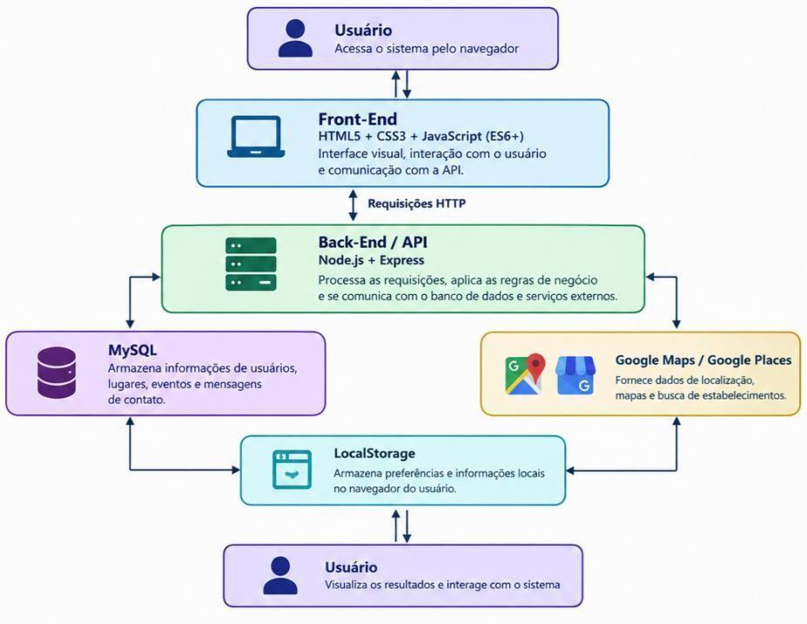
Fonte – elaborado pelos autores (2026).

4.4 ESTRUTURA DO PROJETO
O projeto Turismo 360° foi organizado de forma modular, separando os arquivos responsáveis pela interface, funcionalidades, servidor, banco de dados e demais recursos utilizados pela aplicação. Essa organização facilita a manutenção, a compreensão e a atualização do sistema. A divisão do Back-End em config, controllers, routes, services e data contribui para uma melhor organização e manutenção do sistema.
Ilustração 2 – Estrutura de diretórios do projeto Turismo 360°
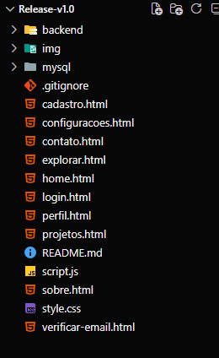
Fonte – elaborado pelos autores (2026).

4.5 MODELO DO BANCO DE DADOS
O banco de dados do sistema Turismo 360° foi desenvolvido utilizando o MySQL, sendo responsável pelo armazenamento e gerenciamento das informações utilizadas pela aplicação. Sua estrutura é composta por quatro grupos principais de tabelas: usuários (dados de cadastro, autenticação e perfil), locais turísticos (informações sobre pontos turísticos e estabelecimentos), eventos (registros de eventos cadastrados no sistema) e mensagens de contato (dados enviados por meio do formulário de contato). Cada grupo de tabelas possui funções distintas e organiza os dados de acordo com a área correspondente do sistema.
Ilustração 3 – Modelo do banco de dados do Turismo 360°
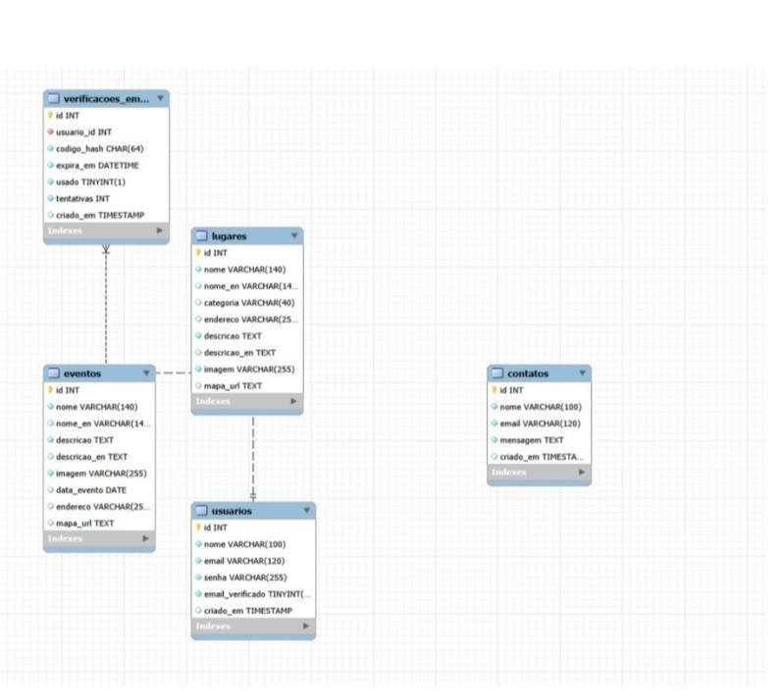
Fonte – elaborado pelos autores (2026).

4.6 REQUISITOS FUNCIONAIS
Os requisitos funcionais (RF) representam as funções que o Turismo 360° deve disponibilizar ao usuário, conforme a Tabela 1.
Tabela 1 – Requisitos funcionais do Turismo 360°
Código | Requisito
RF01 | O sistema deve permitir a navegação entre as páginas por meio do menu.
RF02 | O sistema deve permitir o cadastro de novos usuários.
RF03 | O sistema deve validar os dados preenchidos durante o cadastro.
RF04 | O sistema deve verificar os requisitos definidos para a senha.
RF05 | O sistema deve verificar a confirmação da senha informada pelo usuário.
RF06 | O sistema deve permitir que usuários cadastrados realizem login.
RF07 | O sistema deve realizar o controle da sessão do usuário.
RF08 | O sistema deve permitir que o usuário visualize e edite as informações do próprio perfil.
RF09 | O sistema deve permitir a alteração das configurações e preferências disponíveis.
RF10 | O sistema deve permitir a pesquisa de locais e serviços.
RF11 | O sistema deve permitir a aplicação de filtros por categorias.
RF12 | O sistema deve apresentar informações sobre locais turísticos e estabelecimentos.
RF13 | O sistema deve permitir a consulta de eventos cadastrados.
RF14 | O sistema deve permitir que o usuário adicione e remova locais de sua lista de favoritos.
RF15 | O sistema deve permitir o envio de mensagens por meio do formulário de contato.
RF16 | O sistema deve permitir a utilização da interface em português e inglês.
RF17 | O sistema deve permitir a abertura da localização de um estabelecimento ou ponto turístico no Google Maps.
RF18 | O sistema deve apresentar resultados de estabelecimentos obtidos por meio da integração com serviços de localização, quando disponíveis.
Fonte – elaborado pelos autores (2026).

4.7 REQUISITOS NÃO FUNCIONAIS
Os requisitos não funcionais (RNF) definem características de qualidade, restrições técnicas e aspectos relacionados ao funcionamento e à organização do sistema, conforme a Tabela 2.
Tabela 2 – Requisitos não funcionais do Turismo 360°
Código | Requisito
RNF01 | O sistema deve possuir uma interface responsiva, adaptando-se a diferentes tamanhos de tela.
RNF02 | A interface deve apresentar organização visual consistente e navegação de fácil compreensão.
RNF03 | O sistema deve ser compatível com navegadores modernos.
RNF04 | O código deve ser organizado de forma a facilitar sua manutenção e atualização.
RNF05 | A comunicação entre o Front-End e o Back-End deve ser realizada por meio de requisições HTTP (HyperText Transfer Protocol).
RNF06 | O sistema deve possuir tratamento adequado para situações de erro nas requisições.
RNF07 | As preferências e configurações armazenadas localmente devem ser mantidas no navegador por meio do LocalStorage.
RNF08 | A aplicação deve manter suas funcionalidades essenciais disponíveis em diferentes dispositivos.
RNF09 | O Back-End deve manter separadas as responsabilidades de rotas, controllers, services e configurações.
RNF10 | As principais informações do sistema devem possuir persistência em banco de dados MySQL.
Fonte – elaborado pelos autores (2026).

4.8 FLUXO DE FUNCIONAMENTO DO SISTEMA
O fluxo de funcionamento do Turismo 360° representa as principais etapas de interação do usuário com o sistema, desde o acesso à página inicial até a utilização das funcionalidades de exploração, autenticação e gerenciamento da conta.
Ilustração 4 – Fluxo de funcionamento do sistema Turismo 360°
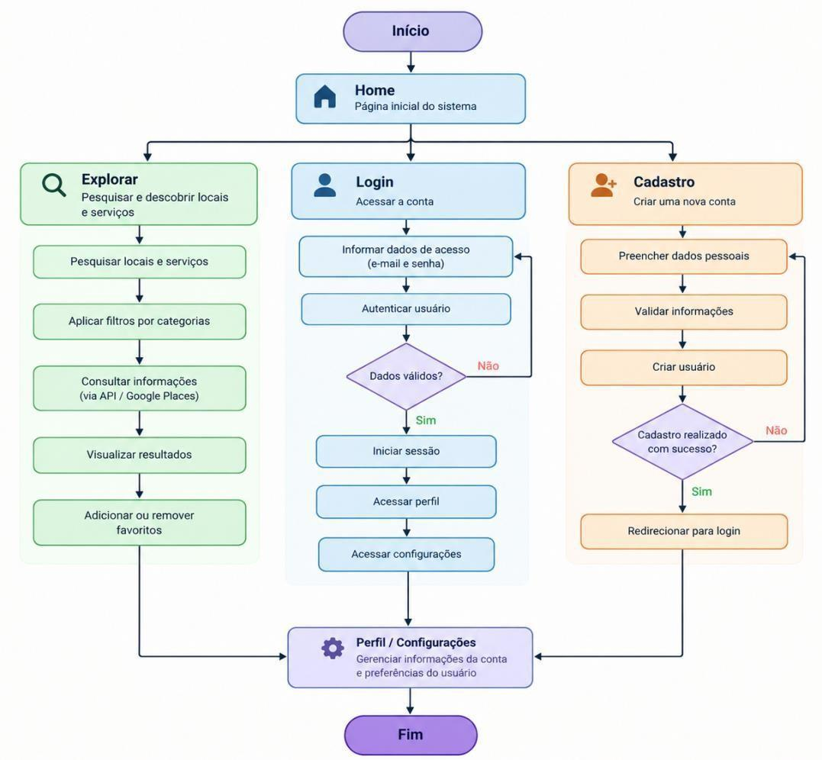
Fonte – elaborado pelos autores (2026).

4.8.1 Funcionamento da área Explorar
A área Explorar utiliza uma busca realizada em duas etapas. Primeiro, o sistema consulta os locais cadastrados no banco de dados MySQL. Caso a pesquisa não encontre resultados no catálogo local, o sistema pode utilizar a integração com o Google Places para realizar uma nova busca.
Ilustração 5 – Fluxo de funcionamento da área Explorar
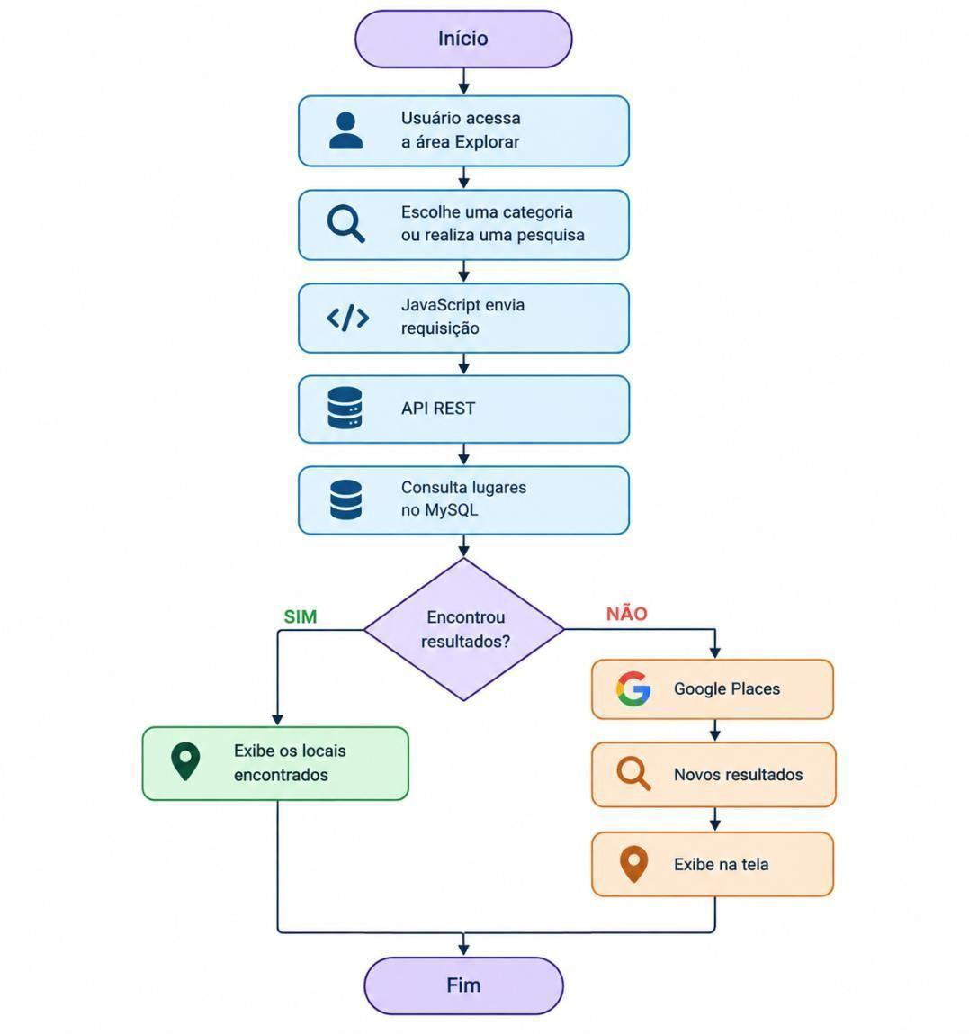
Fonte – elaborado pelos autores (2026).

4.9 TELAS DO SISTEMA
Nesta seção são apresentadas capturas das principais telas do sistema, demonstrando as funcionalidades desenvolvidas.

4.9.1 Página inicial – Home
A página inicial apresenta a identidade visual do Turismo 360°, o menu de navegação e conteúdos relacionados ao turismo de Candeias.
Ilustração 6 – Tela inicial do sistema Turismo 360°
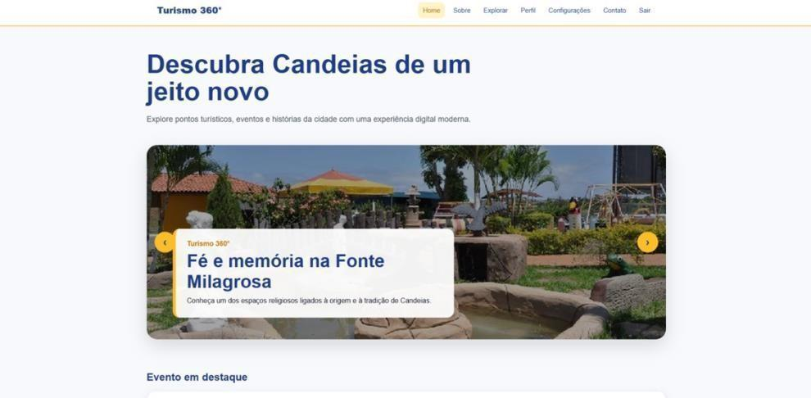
Fonte – elaborado pelos autores (2026).

4.9.2 Área de exploração
A área Explorar permite ao usuário pesquisar locais e serviços e utilizar categorias para facilitar a localização das informações.
Ilustração 7 – Área Explorar
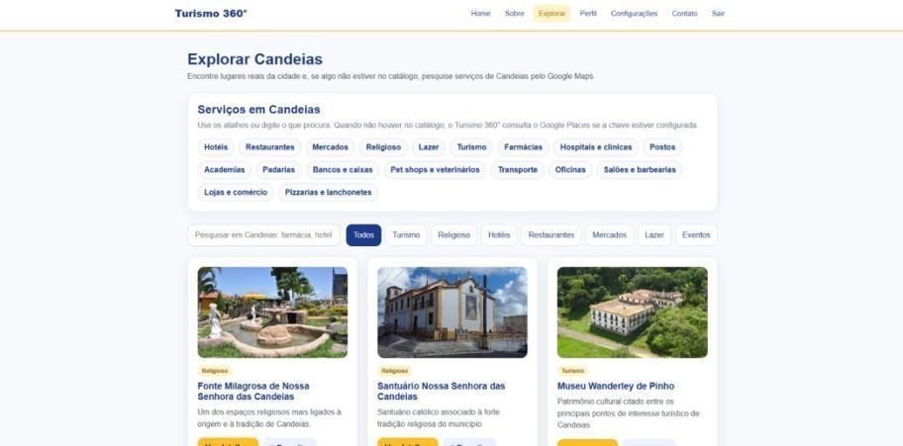
Fonte – elaborado pelos autores (2026).

4.9.3 Tela de cadastro
A tela de cadastro permite inserir nome, e-mail e senha. O sistema apresenta os requisitos necessários para a senha e realiza a confirmação das informações inseridas.
Ilustração 8 – Tela de cadastro
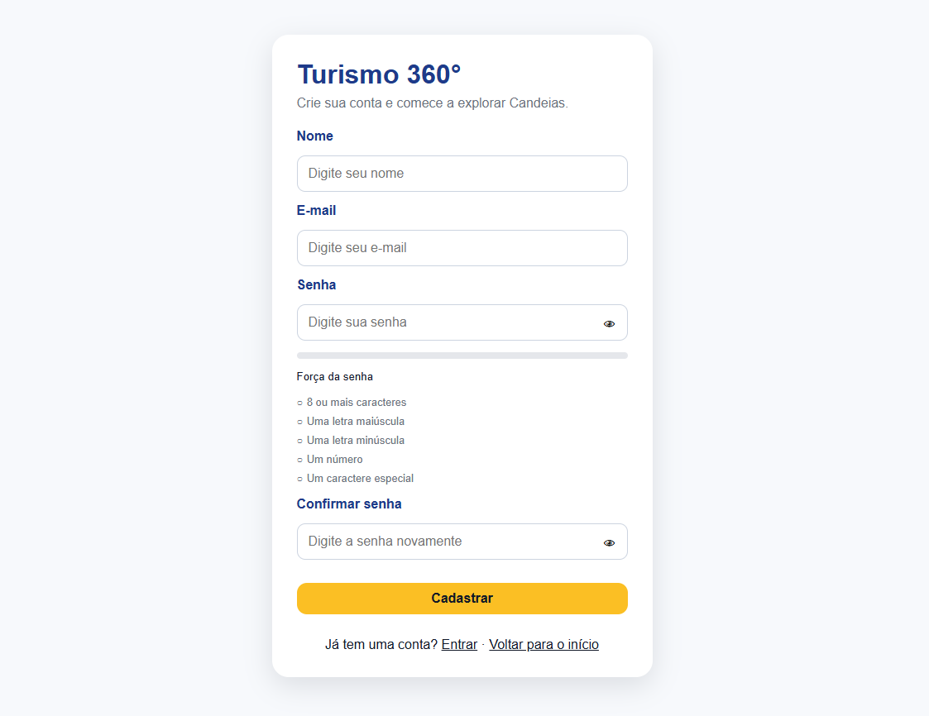
Fonte – elaborado pelos autores (2026).

4.9.4 Tela de login
A tela de login permite que usuários cadastrados informem seus dados para acessar a plataforma.
Ilustração 9 – Tela de login
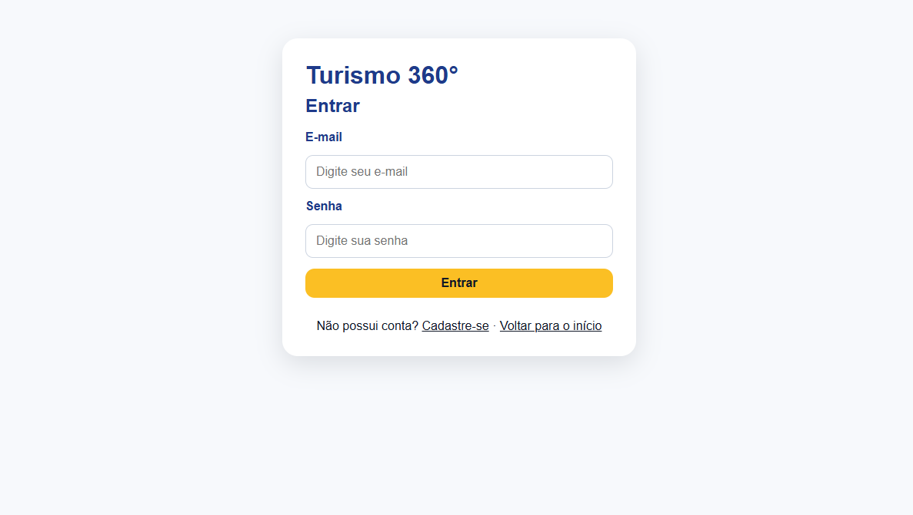
Fonte – elaborado pelos autores (2026).

4.9.5 Perfil do usuário
A área de perfil permite visualizar e atualizar informações relacionadas à conta.
Ilustração 10 – Perfil do usuário
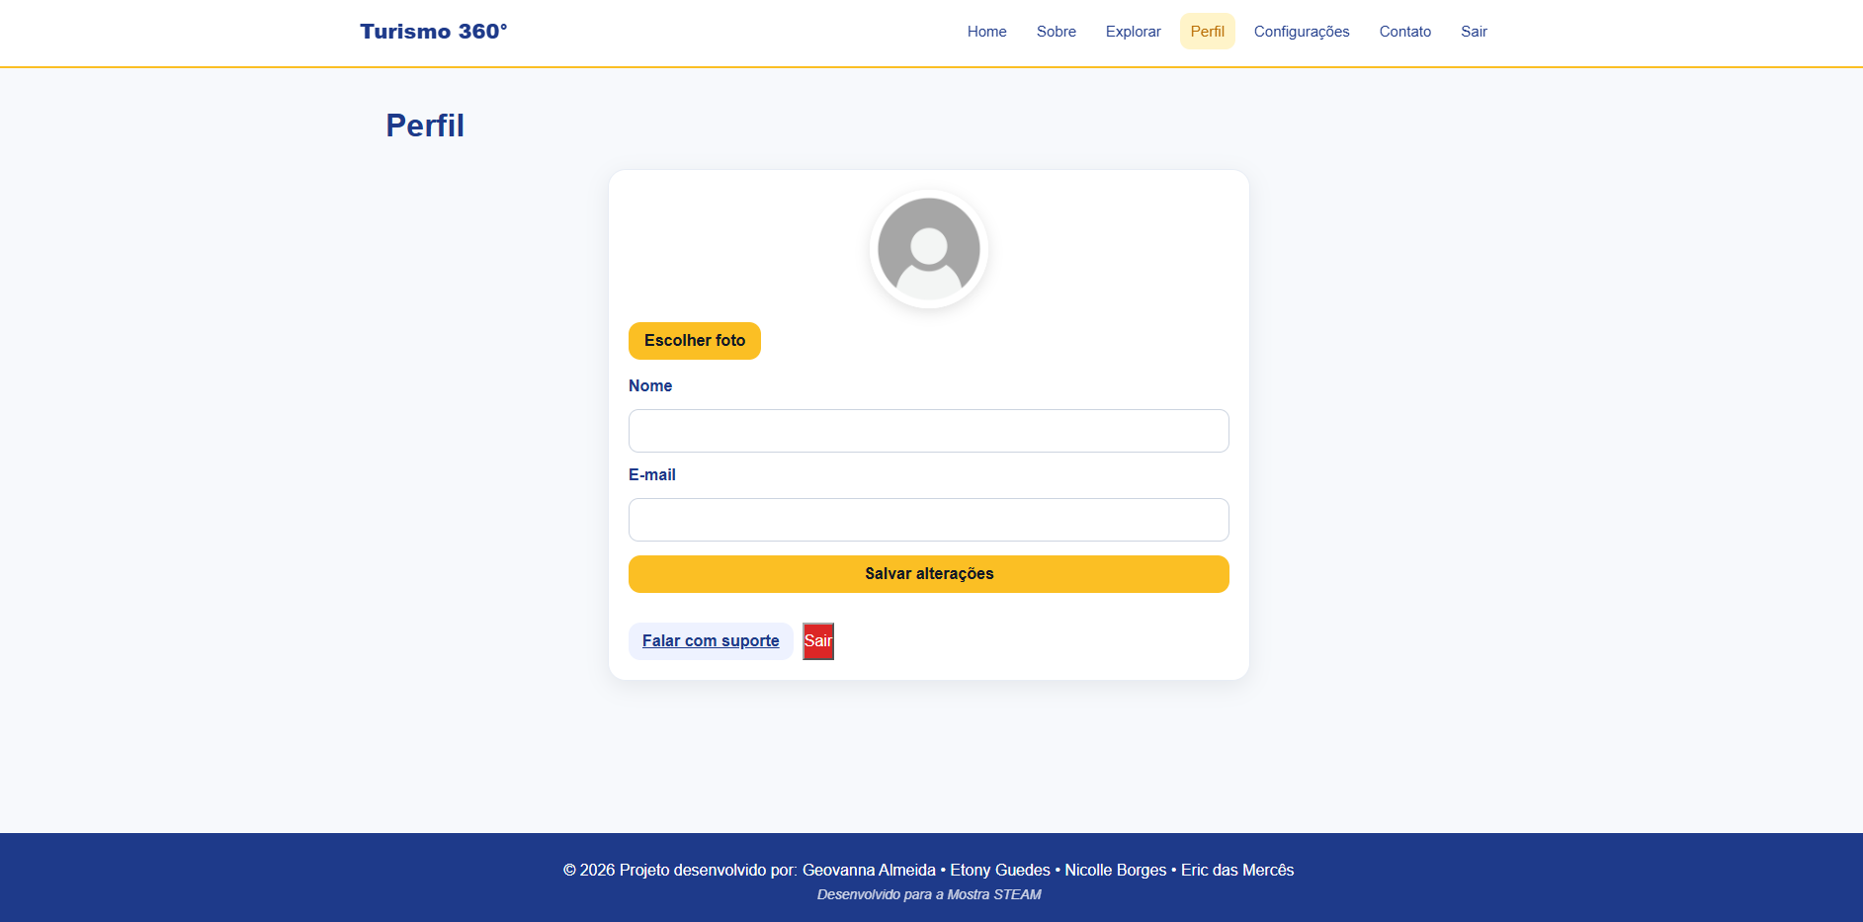
Fonte – elaborado pelos autores (2026).

4.9.6 Configurações
A área de configurações permite alterar preferências do sistema, incluindo recursos relacionados ao idioma, tamanho da fonte e modo de exibição.
Ilustração 11 – Configurações
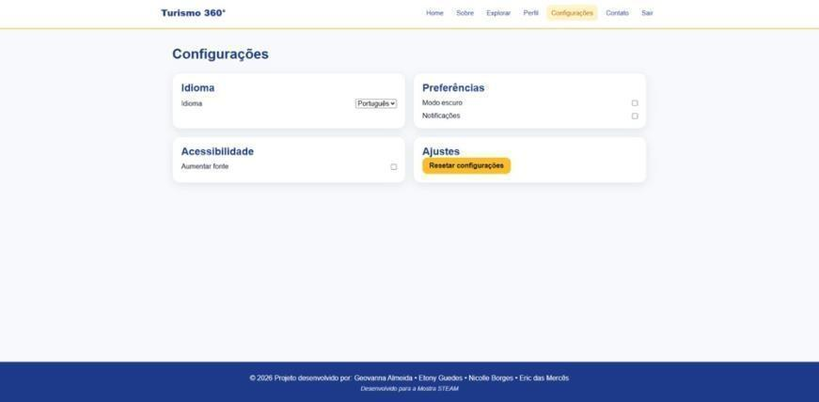
Fonte – elaborado pelos autores (2026).

4.10 MELHORIAS IMPLEMENTADAS
Durante o desenvolvimento do Turismo 360°, foram realizadas melhorias em relação à proposta inicial do sistema, com o objetivo de ampliar suas funcionalidades, melhorar a experiência de utilização e organizar sua estrutura. Entre as principais melhorias implementadas, destacam-se:
- padronização da navegação entre as páginas;
- desenvolvimento de uma interface responsiva;
- criação da área Explorar, com pesquisa e filtros por categorias;
- integração da área Explorar com a API e o banco de dados MySQL;
- integração com o Google Places para ampliar a busca por estabelecimentos;
- implementação do cadastro e login de usuários;
- validação dos dados de cadastro e dos requisitos de senha;
- implementação do controle de sessão;
- criação da área de perfil, permitindo a edição das informações do usuário;
- implementação do sistema de favoritos;
- criação do formulário de contato integrado à API;
- implementação da opção de utilização do sistema em português e inglês;
- armazenamento das preferências do usuário no navegador;
- organização do Back-End por meio de rotas, controllers, services e configurações;
- integração com o Google Maps para localização dos lugares.
Essas melhorias contribuíram para ampliar as funcionalidades do sistema e organizar sua estrutura, tornando o Turismo 360° uma aplicação mais completa e integrada.

5 ANÁLISE DOS RESULTADOS
Conforme previsto no último objetivo específico (subseção 1.3.2), ao final do desenvolvimento os requisitos funcionais e não funcionais definidos para o sistema foram verificados por meio de testes manuais conduzidos pelos autores, utilizando as Tabelas 1 e 2 como roteiro. As Tabelas 3 e 4 resumem o resultado dessa verificação, agrupando os requisitos por tema e indicando onde cada funcionalidade é demonstrada neste trabalho.
Tabela 3 – Verificação dos requisitos funcionais
Grupo | Requisitos | Situação | Onde é demonstrado
Navegação e idioma | RF01, RF16 | Atendido | Ilustrações 6 e 11
Cadastro, login e sessão | RF02 a RF07 | Atendido | Ilustrações 8 e 9
Perfil e configurações | RF08, RF09 | Atendido | Ilustrações 10 e 11
Pesquisa, filtros, locais e eventos | RF10 a RF13 | Atendido | Ilustrações 5 e 7
Favoritos e contato | RF14, RF15 | Atendido | Seção 4.10
Mapas e localização | RF17, RF18 | Atendido | Ilustração 5
Fonte – elaborado pelos autores (2026).

Tabela 4 – Verificação dos requisitos não funcionais
Grupo | Requisitos | Situação | Onde é demonstrado
Responsividade e interface | RNF01, RNF02, RNF08 | Atendido | Ilustrações 6 a 11
Compatibilidade | RNF03 | Atendido | Seção 4.1
Organização do código | RNF04, RNF09 | Atendido | Ilustração 2
Comunicação e tratamento de erros | RNF05, RNF06 | Atendido | Ilustração 1
Armazenamento e persistência | RNF07, RNF10 | Atendido | Ilustração 3
Fonte – elaborado pelos autores (2026).

Os resultados mostram que todas as funcionalidades previstas foram implementadas e que a plataforma reúne, em um único ambiente, a busca por locais e serviços, o acesso a eventos, a localização no mapa e a gestão da conta do usuário, o que confirma a hipótese apresentada na subseção 1.2 no que se refere à organização e ao acesso às informações. É importante observar que a verificação foi feita por testes manuais; ela não substitui uma avaliação de usabilidade com usuários, medida de alcance e de visibilidade que se propõe como evolução futura (Capítulo 7).

6 ANÁLISE DE CUSTOS E PRECIFICAÇÃO
Este capítulo apresenta uma estimativa de custos e uma proposta de precificação para o Turismo 360°, considerando as horas de desenvolvimento, a infraestrutura necessária para manter a plataforma no ar e a manutenção após a entrega. Os valores são estimativas elaboradas a partir do escopo descrito nos capítulos anteriores e de referências de mercado de 2026, e devem ser revistos caso o projeto venha a ser contratado.

6.1 METODOLOGIA DE CÁLCULO
Foi adotada a precificação por custo acrescido de margem: o preço resulta da soma das horas de desenvolvimento multiplicadas pelo valor da hora técnica, acrescida de uma margem de 20%, destinada a impostos, riscos e lucro. As horas foram estimadas por etapa, com base no escopo do sistema (18 requisitos funcionais, 10 requisitos não funcionais, nove páginas, API REST, banco de dados MySQL e integração com serviços do Google). Como valor da hora técnica, adotou-se R$ 25,00, próximo da média de R$ 24,74 por hora calculada para desenvolvedores web no Brasil (JOOBLE, 2026). Ressalta-se que as horas são estimativas e não registros de tempo efetivamente medidos durante o desenvolvimento.

6.2 CUSTO DE DESENVOLVIMENTO
A Tabela 5 apresenta a estimativa de horas e o custo de cada etapa do desenvolvimento, totalizando 300 horas e R$ 7.500,00.
Tabela 5 – Estimativa de horas e custo de desenvolvimento do Turismo 360°
Etapa | Horas | Custo (R$ 25,00/h)
Levantamento de requisitos e planejamento | 20 | R$ 500,00
Protótipo de interface no Figma | 30 | R$ 750,00
Front-End (nove páginas, responsivo, português e inglês) | 90 | R$ 2.250,00
Back-End (API REST: autenticação, usuários, lugares, eventos, contato e busca) | 70 | R$ 1.750,00
Banco de dados MySQL (modelagem e integração) | 20 | R$ 500,00
Integração com Google Maps e Google Places | 25 | R$ 625,00
Testes e correções | 25 | R$ 625,00
Documentação e implantação | 20 | R$ 500,00
Total | 300 | R$ 7.500,00
Fonte – elaborado pelos autores (2026), com base em Jooble (2026).

6.3 CUSTOS DE OPERAÇÃO E MANUTENÇÃO
Para manter a plataforma disponível, são necessários hospedagem, domínio e manutenção. Considerou-se um servidor VPS (Virtual Private Server), que permite executar Node.js e MySQL, a partir de R$ 42,99 por mês (HOSTINGER, [s. d.]), e o registro de um domínio .com.br, cujo valor é de R$ 40,00 por ano (DOMÍNIO, [s. d.]) conforme os valores disponibilizados pelo Registro.br (REGISTRO.BR, 2026). As bibliotecas e os sistemas utilizados (Node.js, Express e MySQL) são de código aberto e não geram custo de licença. Quanto às integrações, o Google Maps Platform concede uma cota gratuita mensal por serviço (GOOGLE, [s. d.]); assumiu-se que o uso do site ficará dentro dessa cota, sem custo adicional. Para a manutenção, estimaram-se cinco horas mensais ao valor de R$ 25,00 por hora, conforme a Tabela 6.
Tabela 6 – Custos anuais de operação e manutenção do Turismo 360°
Item | Base de cálculo | Custo anual
Hospedagem (VPS) | R$ 42,99 por mês × 12 meses | R$ 515,88
Domínio .com.br | R$ 40,00 por ano | R$ 40,00
Google Maps e Places | Cota gratuita mensal | R$ 0,00
Licenças de software | Tecnologias de código aberto | R$ 0,00
Manutenção e suporte | 5 horas por mês × R$ 25,00 × 12 meses | R$ 1.500,00
Total | R$ 171,32 por mês, em média | R$ 2.055,88
Fonte – elaborado pelos autores (2026), com base em Hostinger ([s. d.]), Domínio ([s. d.]) e Google ([s. d.]).

6.4 PREÇO PROPOSTO E COMPARAÇÃO COM O MERCADO
Aplicando-se a margem de 20% sobre o custo de desenvolvimento, chega-se a um preço de implantação de R$ 9.000,00. Para hospedagem, domínio e manutenção, propõe-se uma mensalidade de R$ 200,00, que cobre o custo mensal médio de R$ 171,32 com folga de cerca de 17%. A Tabela 7 resume a proposta.
Tabela 7 – Preço proposto para o Turismo 360°
Item | Valor
Custo de desenvolvimento (300 horas) | R$ 7.500,00
Margem de 20% (impostos, riscos e lucro) | R$ 1.500,00
Preço de implantação | R$ 9.000,00
Mensalidade (hospedagem, domínio e manutenção) | R$ 200,00
Total no primeiro ano (implantação + 12 mensalidades) | R$ 11.400,00
Fonte – elaborado pelos autores (2026).

Como referência de mercado, o valor da hora de um desenvolvedor full stack júnior varia de R$ 70,00 a R$ 120,00 (GERA CONTRATOS, 2026). Para as mesmas 300 horas, o desenvolvimento custaria entre R$ 21.000,00 e R$ 36.000,00, de modo que o preço de implantação proposto é cerca de 57% inferior ao limite mínimo dessa faixa. A diferença se explica porque o cálculo adotado parte do custo da hora salarial, e não do valor cobrado por profissionais autônomos ou agências.

6.5 LIMITAÇÕES DA ESTIMATIVA
Os valores aqui apresentados dependem de premissas que podem mudar: o número de horas foi estimado, e não medido; os preços de hospedagem variam conforme promoções e prazo de contratação; e o Google Maps Platform alterou seu modelo de cobrança em 2025, passando a adotar cotas gratuitas por serviço, podendo alterá-lo novamente. Caso o número de acessos ultrapasse a cota gratuita, haverá cobrança por uso, razão pela qual se recomenda configurar limites de consumo e alertas de orçamento na conta do serviço.

6.6 POSSIBILIDADES DE MONETIZAÇÃO E PARCERIAS COMERCIAIS
O Turismo 360° apresenta possibilidades de geração de receita por meio de parcerias comerciais com estabelecimentos locais, como restaurantes, hotéis, pousadas, agências de turismo e espaços de lazer. Essas parcerias poderão contribuir para a sustentabilidade financeira da plataforma, além de promover a valorização do comércio e do turismo de Candeias.
Uma das principais estratégias de monetização será a oferta de espaços publicitários e divulgações patrocinadas dentro da plataforma. Os estabelecimentos parceiros poderão contratar serviços de destaque em resultados de pesquisa, anúncios de promoções e divulgação de seus produtos e serviços.
Outra possibilidade será a criação de planos de divulgação, com valores mensais acessíveis aos comerciantes locais. Dessa forma, o Turismo 360° poderá gerar receita recorrente para auxiliar no pagamento de despesas operacionais, como hospedagem, domínio e manutenção do sistema.
Ressalta-se que essas estratégias representam possibilidades futuras de monetização, não constituindo fontes de receita já implementadas no projeto.

7 POSSÍVEIS EVOLUÇÕES FUTURAS
Para futuras versões do Turismo 360°, poderão ser desenvolvidas novas funcionalidades e aprimoramentos, tais como:
- criação de um sistema de avaliações dos locais pelos usuários;
- implementação de comentários nas páginas dos locais;
- criação de um sistema de curtidas;
- desenvolvimento de um painel administrativo;
- criação de uma área para administradores cadastrarem, editarem e removerem lugares e eventos;
- desenvolvimento de roteiros turísticos personalizados;
- criação de um sistema de recomendação de locais de acordo com os interesses do usuário;
- ampliação das integrações com serviços de mapas e localização;
- implementação de notificações sobre eventos e novidades;
- desenvolvimento de um aplicativo para dispositivos móveis;
- aprimoramento dos mecanismos de autenticação e segurança da aplicação;
- criação de um sistema de avaliações e gamificação, incluindo jogos educativos sobre o patrimônio cultural de Candeias.

8 CONSIDERAÇÕES FINAIS
O desenvolvimento do Turismo 360° demonstrou que uma plataforma digital pode ser um meio eficaz para que turistas e moradores conheçam e aprendam sobre Candeias com mais facilidade, contribuindo para o fortalecimento do turismo local. Ao centralizar informações sobre pontos turísticos, estabelecimentos e eventos, o sistema atendeu aos objetivos propostos na subseção 1.3, cumprindo os requisitos funcionais e não funcionais definidos para o projeto, conforme a análise do Capítulo 5.
Espera-se que, com o aumento da visibilidade digital dos atrativos de Candeias, o comércio local seja beneficiado, impulsionando a economia e promovendo um desenvolvimento contínuo na região. As melhorias implementadas ao longo do desenvolvimento e as evoluções futuras propostas indicam que o Turismo 360° possui potencial de crescimento como ferramenta de apoio ao turismo, à educação patrimonial e ao desenvolvimento local.

REFERÊNCIAS
ARAÚJO, E. F. Turismo e território: perspectivas para análise do espaço turístico. São Paulo: Contexto, 2012.
BOULLÓN, R. C. Planejamento do espaço turístico. Bauru: EDUSC, 2002.
COSTA, J. M.; RODRIGUES, L. A. Turismo e patrimônio cultural: enfoques contemporâneos. São Paulo: Senac, 2015.
REGISTRO.BR. Sobre domínios. Registro.br, [s. d.]. Disponível em: https://registro.br/dominio. Acesso em: 12 out. 2026.
GERA CONTRATOS. Tabela de valores mínimos por profissão 2026: quanto cobrar pelos seus serviços. [S. l.]: Gera Contratos, 2026. Disponível em: https://geracontratos.com.br/recursos/tabela-valores-servicos-profissionais. Acesso em: 5 out. 2026.
GOOGLE. Google Maps Platform pricing overview. [S. l.]: Google, [s. d.]. Disponível em: https://developers.google.com/maps/billing/overview/. Acesso em: 5 out. 2026.
HOSTINGER. Hospedagem Node.js. [S. l.]: Hostinger, [s. d.]. Disponível em: https://www.hostinger.com/br/nodejs-hosting. Acesso em: 5 out. 2026.
JOOBLE. Salário de desenvolvedor web no Brasil. [S. l.]: Jooble, 2026. Disponível em: https://br.jooble.org/salary/desenvolvedor-web/Acre. Acesso em: 5 out. 2026.
KUNIYOSHI, M. S.; MARTINS, R. M. Turismo, educação e tecnologias digitais. São Paulo: Roca, 2014.
MORAES, A. C.; DANTAS, V. G. Marketing turístico: planejamento e estratégias. São Paulo: Atlas, 2017.
OLIVEIRA, M. B.; MENDONÇA, P. Turismo: planejamento, gestão e marketing. São Paulo: Atlas, 2010.
BAHIA. Secretaria de Turismo. Guias de turismo fazem famtour em Candeias e conhecem atrativos históricos do destino. Salvador: SETUR-BA, 8 out. 2026. Disponível em: https://www.ba.gov.br/turismo/noticias/2026-10/6014/guias-de-turismo-fazem-famtour-em-candeias-e-conhecem-atrativos-historicos-do. Acesso em: 12 out. 2026.
IBGE. Candeias (BA): cidades e estados. Rio de Janeiro: IBGE, [s. d.]. Disponível em: https://www.ibge.gov.br/cidades-e-estados/ba/candeias.html. Acesso em: 12 out. 2026.

